Comunicato stampa

Dumper articolati Liebherr in azione per un importante progetto presso il Lago di Resia

⸺
Dieci dumper Liebherr TA 230 Litronic sono impegnati in un grande progetto presso il Lago di Resia
Movimentazione efficiente dei materiali: i dumper Liebherr offrono supporto nei lavori di rinterro di un terrapieno
Marx GmbH, un'impresa di costruzioni coinvolta nel progetto, è entusiasta del concetto della macchina
Un importante progetto del valore di circa 21,5 milioni di euro è in corso di realizzazione presso il lago di Resia nel comune di Curon in Val Venosta (Italia): per rendere più sicura la strada statale SS40, questa sarà spostata in direzione del bacino idrico. Il gigantesco progetto, che sarà realizzato in due fasi di costruzione nell'arco di tre anni, è iniziato nell'aprile 2023. Numerose macchine Liebherr, tra cui dieci dumper Liebherr TA 230 Litronic, sono coinvolte nel grande progetto e sono responsabili dei lavori di movimento terra e dell'esecuzione dei lavori di rinterro.
Kirchdorf an der Iller (Germania), 04 ottobre 2023– La strada statale del Lago di Resia deve essere protetta da frane e smottamenti. Per questo è stato deciso la spostamento di un tratto lungo circa un chilometro e mezzo per 50 metri all'interno del Lago di Resia. Al grande progetto partecipano in totale sei imprese edili con circa 60 macchine per il movimento terra, tra cui dieci dumper Liebherr e altri dozer e escavatori cingolati Liebherr. Una di queste imprese di costruzione è la ditta Marx GmbH. L'azienda ha lavorato con circa sette TA 230 Litronic, alcuni dei quali sono stati noleggiati da Liebherr-Mietpartner GmbH.
Movimentazione efficiente dei materiali con il dumper Liebherr
I dumper Liebherr stanno fornendo supporto per i lavori di rinterro di una terrapieno su cui in seguito passerà la nuova strada statale. A tal fine, trasportano il materiale di scavo dal fondo del lago di Resia prosciugato al sito. Il terrapieno avrà una larghezza di circa 70 metri e uno spessore di 20-22 metri. Ciò corrisponde a circa 2,5 milioni di metri cubi di materiale terroso.
Franz Marx, amministratore delegato di Marx GmbH, è entusiasta dei dumper Liebherr. Le macchine possono movimentare fino a 28 tonnellate di materiale per ogni processo di carico. Una potente trasmissione abbinata al controllo automatico della trazione consente alla macchina di offrire prestazioni di guida eccezionali con una potenza di trazione concentrata. "I dumper danno prova di grande efficienza operativa. Questo comporta una maggiore capacità di movimentazione e tempi di ciclo più lunghi qui in cantiere", sottolinea Marx.
Ogni giorno, sul lago di Resia i dumper sono in funzione per un tempo che può arrivare anche a dodici ore. "Finora hanno dimostrato di essere macchine da costruzione molto affidabili, durevoli e robuste", ha commentato Marx elogiando i dumper Liebherr. Tutti i punti di manutenzione possono essere raggiunti rapidamente, facilmente e in sicurezza da una posizione fissa grazie all'ottimizzazione della disposizione dei componenti e alla loro buona accessibilità.
TA 230 convince per le eccezionali prestazioni di guida e le capacità fuoristrada
Tra la zona di scavo al centro del lago e le zone di scarico presso il terrapieno, è stata predisposta una corsia supplementare per i dumper, al fine di raggiungere velocità medie elevate e poter così garantire un'elevata produttività nell'ambito del progetto. Marx descrive le condizioni del terreno sul fondo del lago prosciugato con alcune pendenze come parzialmente difficili. Ma anche in questo caso, il TA 230 dimostra il suo valore e mostra un'enorme potenza di trazione, anche a pieno carico.
Il motivo è la combinazione ottimale di un motore potente, una trasmissione efficiente e la massima trazione. Sotto il cofano c'è un motore a 6 cilindri per macchine industriali con 12 litri di cilindrata e 265 kW / 360 CV. Questo garantisce prestazioni di guida eccellenti. A pieno regime, la macchina raggiunge una velocità massima di 57 km/h e 16 km/h in retromarcia. Il sistema di trasmissione efficiente è composto da un cambio automatico a 8 marce con innesto diretto ed è responsabile della trasmissione ottimale della potenza. Il sistema di trazione integrale permanente 6x6 e i differenziali longitudinali e trasversali a innesto consentono al dumper di avere una trazione costante, anche su terreni difficili.
I dumper articolati offrono comfort di guida e qualità elevati
Per poter lavorare in modo produttivo durante i lunghi turni di lavoro, il concetto di macchina dei dumper Liebherr è progettato per garantire un elevato comfort di guida. Anche tutti gli operatori delle macchine di Marx GmbH ne sono entusiasti, conferma l'imprenditore. Il TA 230 combina comfort e tecnica di guida. La cabina di guida è di dimensioni generose e presenta un design interno moderno. Le ampie superfici vetrate, prive di montanti che disturbano il campo visivo, garantiscono una visione ottimale a 360° dalla cabina di guida. I gradini sfalsati e l'ampia porta del conducente consentono un accesso facile e sicuro alla cabina. Diverse aree di stoccaggio, vani di stivaggio, uno dei quali climatizzato, e il portabottiglie ampliano lo spazio disponibile. Grazie alla disposizione chiara e intuitiva dei comandi, gli operatori della macchina si orientano facilmente. Gli ammortizzatori idropneumatici sull'assale anteriore e le sospensioni elastiche sulla cabina di guida assorbono in modo ottimale le vibrazioni che si verificano durante il funzionamento. La cabina di guida insonorizzata riduce inoltre il livello di rumore in cabina a soli 72 dB(A).

A proposito del Gruppo Liebherr
Il Gruppo Liebherr è un'impresa tecnologica a conduzione familiare con un piano di produzione molto diversificato. L'impresa è annoverata tra i maggiori costruttori di macchine operatrici del mondo, e offre inoltre prodotti e servizi di qualità elevata, rivolti alle esigenze dei clienti, in numerosi altri settori. Il gruppo include oggi oltre 140 società in tutti i continenti, offre occupazione a più di 50.000 collaboratrici e collaboratori e nel 2022 ha conseguito un fatturato consolidato complessivo superiore a 12,5 miliardi di euro. Sin dalla sua fondazione nel 1949 presso la località di Kirchdorf an der Iller nella Germania meridionale, Liebherr persegue lo scopo di convincere i propri clienti grazie a soluzioni ambiziose e contribuire al progresso tecnologico.
Immagini
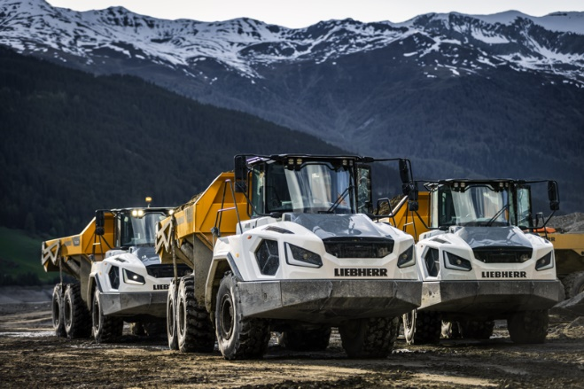
liebherr-ta230-1.jpg
Dieci dumper Liebherr TA 230 Litronic sono impegnati in un importante progetto presso il lago di Resia, nel comune di Curon in Val Venosta (Italia).
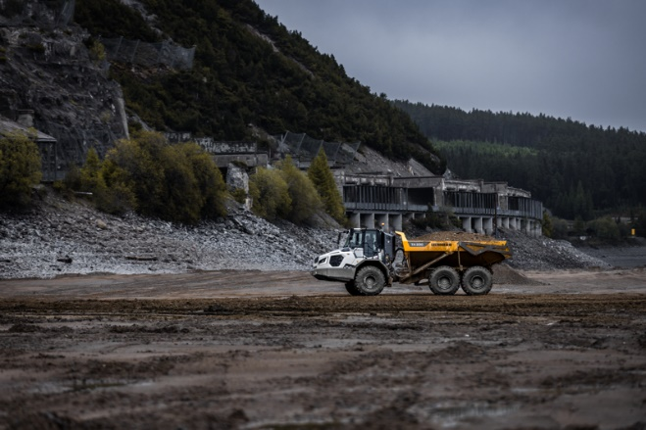
liebherr-ta230-2.jpg
I dumper Liebherr offrono supporto nei lavori di rinterro di un terrapieno e stanno trasportando materiale scavato dal fondo del lago di Resia prosciugato fino al luogo di utilizzo.
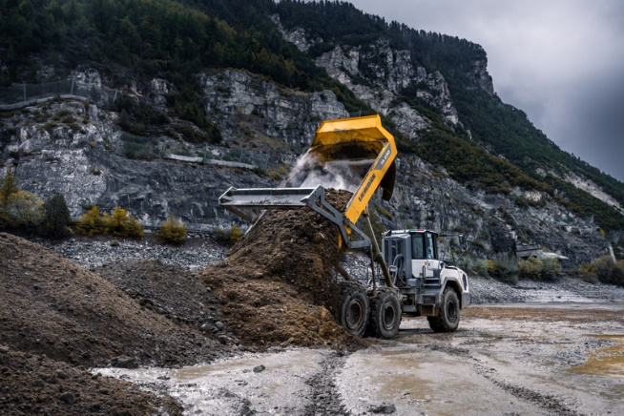
liebherr-ta230-3.jpg
TA 230 Litronic trasporta fino a 28 tonnellate di materiale per ogni operazione di carico.

Contatto
Nadine Willburger
Marketing
Telefono: +49 7354 / 80 - 7332
E-mail: nadine.willburger@liebherr.com
Pubblicato da
Liebherr-Hydraulikbagger GmbH
Kirchdorf/Iller/Germania
www.liebherr.com

